该文章由微信公众号文章搜索助手导出，点我免费下载
香港立法会选举中的选区划分与席位分配的内在矛盾
原创 何俊志 港澳研究

2021-05-13

作者简介
何俊志 全国港澳研究会副会长、中山大学粤港澳发展研究院常务副院长

一、问题与背景
1998 年以来，香港立法会的地方选区选举一直采用的是比例代表制的选举制度。对于比例代表制原理、比例代表制的计票公式在香港的适用情况等已经有比较多的讨论。总结关于香港立法会选举中的比例代表制问题，前期研究的结论大体上可以归结为四种观点：一是认为应该坚持比例代表制；二是认为应该对比例代表制进行技术性修改；三是认为应该将现行的比例代表制修改为多数决制或混合选举制；四是采用某种两院制选举的模式。本文提出问题的背景在于，无论香港立法会选举将会维持还是改革现行的选举制度，当务之急是必须要处理好由选区划分和席位分配所引出的基本问题。这是因为，在香港选举管理委员会历次就选举方法征求公众意见时，都有为数不少的关于选区划分和席位分配的建议。但是这些建议既没有得到正面的回应，也没有引起相关的学术讨论。

从民主选举内在要求平等原则出发“一人一票，同票同值”是现代选举的一项基本原则。但是，在实践中，到目前为止还没有哪一个国家能够完全实现这一理想状态。不过，经过近百年的实践和研究，目前已经形成了一些基本的共识，为相关讨论提供了基本的背景。因此，本文提出的一个基本问题是，根据通行的选区划分与席位分配的基本原理，香港立法会地方选区的比例代表制到底提供了何种启示？或者说，到底应该如何从理论上解释香港立法会选举中的选区划分和席位分配问题？

1
二、选区划分与席位分配的一般原理与国际实践

一些数学家认为，要真正按照民主原则公平地划分选区并平等地分配席位，必须要同时满足三项原则。一是单调性原则：某一行政单位的人口数与席位数大致成比例；二是配额原则：某一行政单位所获得的席位不超过其理想配额的正负一个单位；三是人口原则：某一次人口普查结束后，不会同时出现某一行政单位人口增加但席位减少、另一行政单位则人口减少席位增多的现象。数学上的巴林斯基-杨氏不可能定理（Balinski-Yong impossibility theorem）表明，不可能找到一套完全满足上述三项原则的席位分配方案。

在美国选举史上，最初采用的是用总人口除以总席位作为基数再分配到各个州的做法，俗称汉密尔顿法。汉密尔顿法的最大的特点是，当以总人口除以总席位作为基数，再以各州人口数除以这一基数时，在绝大多数情况下每个州都会有小数，而且第一次整除以后并不一定能够将所有的席位分配完。汉密尔顿法的基本操作是，按照小数点后余数的多少作为分配余下席位的顺序。一些简单的计算就可以表明，汉密尔顿席位分配法会在实践中导致各个行政单位或者选区之间的人口与议席比呈现出比较大的扭曲。

假设某一区有10720000人口，一共需要分配21个议席，则每个议席的基数为10720000/21=510476人。再设A选区有7270000人，则7270000/510476=14.24；B选区的计算结果为1230000/510476=2.41；C选区的计算结果为2220000/510476=4.35。根据汉密尔顿席位分配法，最终的分配结果为A选区14席，B选区3席，C选区4席。现在我们将每个选区的人口除以议席之后，得出的结果为：A选区为7270000/14=519286；B选区为410000人；C选区为555000人。显然，B选区只相当于基数的80.32%。

此后，美国国内的学者和政治家为了解决这一问题，先后研究和实践过的方法包括亚当斯法、迪恩法、希尔法、韦伯斯特法、指数法和杰斐逊法等。下表中加粗斜体数字即为某一特定的分配方法对特定区域或党派所带来的制度红利，即采用这一方法后相对于其他方法而为特定区域带来的制度性偏向。下表同时也表明，在美国曾经采用的几种基本方法，都会偏向特定的行政区域，没有一种方法可以完全满足公平原则的三项要求。回顾美国国会的席位分配史可以看出，由于国会已经采用了两院制来平衡大州与小州的矛盾，而且参议院固定了每州的议员席位，实际上的席位分配就主要围绕着众议院展开。再加上众议院的席位分配完全依据的是人口比例原则，因此各种席位分配方法都是以除数方法作为基数。显然，在那些没有通过两院制预先平衡大小行政区之间矛盾的国家或地区，简单地采用除数方法就会引出更多的矛盾。不过，也有学者认为，在前述的各种方案中，相对而言，韦伯斯特法最为接近理想状态，而且其偏向小州的可能性也比较低。
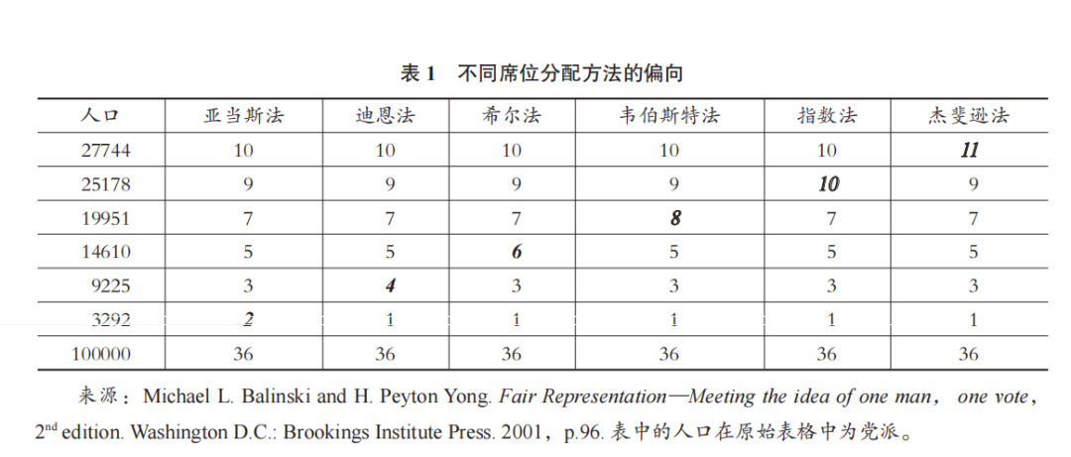
在欧洲一体化的过程中，根据1978年开始实施的《布鲁塞尔法案》第2条的规定，主要根据成员国的人口比例分配议席，但是给予小国适当的照顾。至1994年第四次选举时，则更加强调人口比例均衡的原则分配席位。显然，欧洲议会的实践历程表明，在席位分配的过程中，当成员国数量增多而且各国人口差异较大时，必然面临的一个问题就是人口比例原则同大国与小国之间的矛盾。为了协调这一矛盾，2010年签订的《里斯本条约》规定，在欧洲议会中，每个成员国的议员席位不少于6名，不多于96名，整个欧洲议会的议员席位不超过751名。此外，2007年的一项动议还规定了一条“比例递减原则”（degressive proportionality）：人口越多的国家，议员所代表的人口数越多。3这四个方面的条款既规定了每个国家议员席位的上限和下限，也规定了整个欧洲议会议员席位的上限和基本的比例原则。与此同时，各个成员国在获得欧洲议会分配到的席位之后，还面临着如何在一个国家内部划分选区和分配席位的问题。因此，欧洲议员的席位分配问题，既涉及到议员席位如何在各个国家分配的问题，还涉及到如何在一个国家内部划分选区和分配席位的问题。

2011年1月28日至29日，一个由数学家、政治科学家和欧洲议员组成的团队在剑桥大学数学中心举行会议，在各种争议性的方案中最终确定了一套被命名为“剑桥妥协”（Cambridge Compromise）的折中方案。这一妥协方案由两部分构成：基数和比例。“剑桥妥协”方案的具体表达公式为：[Ad](P)=min{b+p/d, M}，T（d）=[i[Ad(Pi)]]。其中，[Ad](P)即为各成员国获得的席位数，b为分配给各成员国的基本数，d为除数，p/d的结果取上位整数。在具体分配的过程中，主要通过调整除数d，以使各成员国的总席位数达到法定上限。由于《里斯本条约》规定每个成员国获得分配的议席不能少于6，该团体通过比较5和6两种基数方案，并考虑到将来的成员国加入情况后，最终选择了5作为基数。
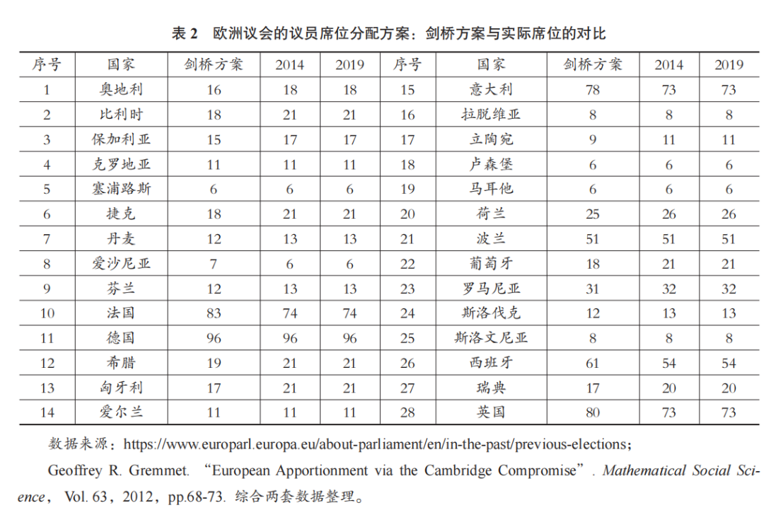
从上表中可以看出，在实际操作中，欧洲委员会在决定欧洲议会2014年和2019年选举的席位分配过程中，并没完全遵行任何一种特定的议席分配公式。即使在人口分布绝对会发生变化的背景下，在2014年和2019年两次欧洲议会选举中，实际的分配方案都是维持总席位751名和各个国家的具体席位不变。如果对照剑桥方案，可以发现法国、英国、西班牙和意大利四国的席位相对受到了压缩。

美国和欧盟的经历同样表明，无论采用何种公式，都只能是接近而不能完全实现理想状态。在不违背选区划分的基本原则之下，能够遵循基本的公平原则且不直接违背相关法律，就是一套可接受的方案。
1
三、香港立法会选举中的选区划分与席位分配

根据1997年刊宪的《立法会条例》第18—19条的规定，在比例代表制之下，为选举中选出地方选区中的议员而划定的地方选区的数目为5个选区。首届立法会选举中所有地方选区共选出20名议员。每个地方选区选出的议员人数不少于3名，不多于5名。2003年修改为，所有地方选区须选出共30名议员。每个地方选区选出的议员人数不得少于4名，亦不得多于8名。2003年修改的条例同时做了补充说明：第三届及以后的各届立法会选举中地方选区的数目和每个地方选区选出的议员数目，以《基本法》附件二修订前为准，日后立法会的组成仍然与第三届一样。

接下来，2010年立法会修订《立法会条例》决定2011年地方选区的议席分配时，就遇到了问题。根据2010年立法会CB（2）150/10-11（01）文件的建议，准备在新一轮选举中将地方选区和功能界别的议席都增加至35席。根据当时的预测，2011年香港人口将增加至720万。其中374万（52%）在新界，346万（48%）在市区。如果以地方选区35席计算，每个地方选区的席位的标准人口基数是206000人。而在374万新界人口中，新界西人口预计将达200万。这样，新界西就应该分配到10个席位。如果将10个席位分配到新界西，则理论上只要超过10%的有效选票就可以获得一个议席。

前期经验同时表明，在香港地方选区所采用的名单比例代表制下，获得最后一席而胜出的候选人，可能只获得了该区有效选票的5%（甚至不到5%）。而2003年修改的《立法会条例》第60C条则规定，一名候选人或一张候选人名单获得的选票少于该区的5%，则不获得财政资助资格。而《立法会（提名所需的选举按金及签署人）规例》第542C章第4（3）条则规定，一名候选人或一张候选人名单所得的选票总数少于该区有效选票的3%，缴存的按金将被没收。

虽然这次条例修改采用了一种妥协性的结果，给新界西选区分配了9个议席而缓解了上述矛盾，但从此也就拉大了香港立法会选举中选区划分与人口比例的扭曲程度。从2012年开始至今，新界西的人口无论如何变化，作为一个地方选区都仍然维持着9个席位。

根据《选举管理委员会条例》第17（1）条的规定，香港立法会选举所使用的“标准人口基数”，是指将香港总人口数除以在有关选举中从所有地方选区中选出的议员总数所得之数。同时，《选举管理委员会条例》（第541章）第20（1）（a）及（1）（b）条规定，选举管理委员会须确保各项建议中的地方选区的范围须使其人口在切实可行的范围内，尽量接近标准人口基数乘以该地方选区中选出进入立法会的议员人数所得的数目。在遵从这项规定并非切实可行的情况下，选管会须确保该地方选区的范围须使其人口不少于该地方选区所得数目的85%，亦不多于该地方选区所得数目的115%。在2019年立法会政制事务委员会向立法会提交的报告中就发现：如果在2020年的立法会选举中新界西仍然只分配9个议席，新界西地方选区所得数目偏离百分比将达11.9%（立法会CB（2）1771/18-19号文件）。这一数据已经表明，香港选举管理委员会即将面临的一个两难困境是：如果不增加新界西选区的席位数，新界西地方选区所得数目将可能逼近85%这一下限；而如果给新界西增加席位，则又面临现有的《立法会条例》规定的地方选区所获议席上限为9席的限制。

目前虽然还没有看到，香港选举管理委员会到底会采取何种措施来走出这一两难困境。但是，可以预见的是，即使香港选举管理委员会能够在2024年缓解这一矛盾，在今后的选举中还会再次出现这一问题，而且可能会出现更大的冲突。这是因为，香港立法会席位分配目前所采用的用总人口除以席位数作为基数进行分配的方法所遇到的困境，美国人早就遇到了。按照香港选举管理委员会的标准，这一数据显然已经出现较大偏离。

如果我们按照上述思路来检讨回归以后香港立法会选举五个地方选区在人口基数与议席之间的关系，就会发现这一问题早已出现。1998年第一次采用比例代表制并以人口基数为标准而划分选区时，在香港并没有出现太大的争议。但是，选举管理委员会为了2000年的立法会选举而划定选区时，则出现了争议。
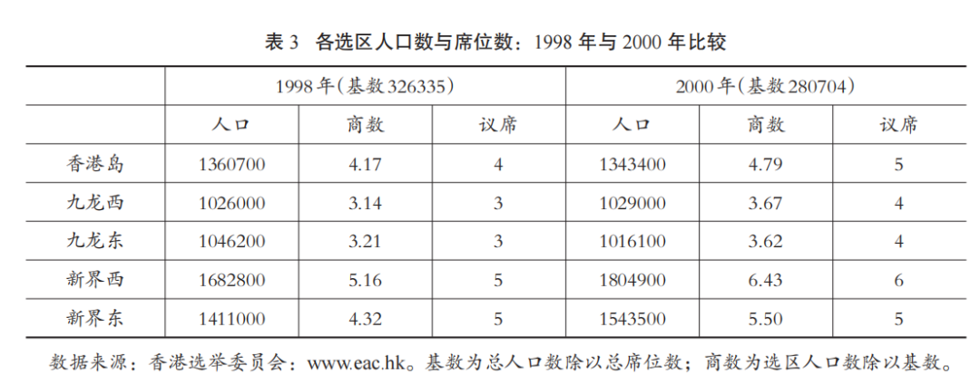
在2000年的选区划分与席位分配方案出台之前，就已经有人提出，2000年香港岛和九龙西的人口都在减少，席位反而有所增加；新界东的人口有所增加，席位则没有发生变化。选举管理委员会的答复是，1998年和2000年的分配方案都没有突破法律规定的上限和下限，而且相对于2000年的方案而言，新界东在1998年偏离标准人口基数的幅度更大（-13.52%）。选举委员会接下来在对2004年的席位进行分配时，就遇到了实际问题。
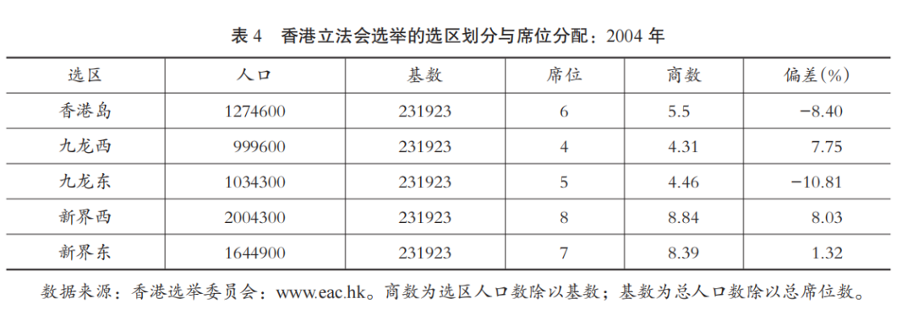
如果严格按照汉密顿法所要求的余数法进行分配，第一轮取整数，只分配了29个席位，剩下一席应该分配给整数后面的小数余数最大的新界西（8.84）。但是，如果将这一席分配给新界西，就会导致偏差超过15%的违法结果。选举委员会后来遵循的是不超过最大偏差原则，将最后一席给了余数排第二的香港岛（5.5）。这一做法虽然遵循了偏差最小原则，但实际上已经违背了汉密尔顿法的小数最大优先原则。选举管理委员会同时也承认，如果对某些选区进行微调，就可以既不违背分配原则，而且可以将偏差幅度控制在可以接受的范围之内，甚至还更小。根据2004年香港的行政区划和人口分布，至少还可以产生出五种可以接受的方案。这里仅举一例说明。
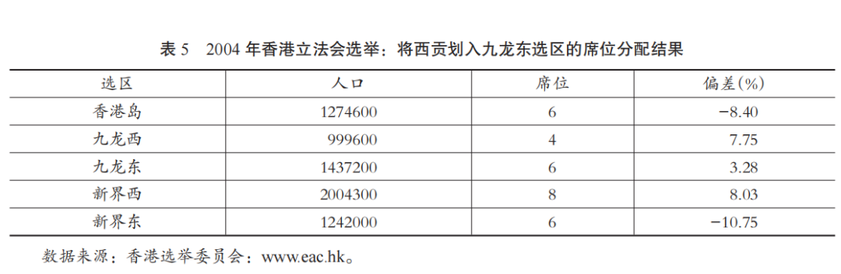
显然，如果将西贡划入九龙东选区，重新进行席位分配后，最大偏差（-10.75%）要小于原有分配方案中的最大偏差（-10.81%）。但是选举管理委员会没有改变的理由是，分配结果不会明显变好，但却要改动现有地方选区的分界。

正是看到2004年立法会选举中的选区划分和席位分配中的潜在问题，选举管理委员会在2003年7月15日正式向公众提出咨询之前，就收到了13项要求调整选区和席位的书面建议。其中一些建议已经深刻地看到，随着新界人口增长而带来的席位增长，若完全按照以前的做法进行选区划分和席位分配，可能会引出非常不利的政治后果。例如，根据选举管理委员会拟定的选区划分方案，在新界西要赢得最后一席只需要18000票，而九龙西则需要38000票。如果再考虑到新界西的席位较多，相当一部分政团会认识到，同样的资源投入到新界西，要比九龙西带来更多的收益。从而导致新界西的选情非常激烈而九龙西的选民挑选空间不大。

在当年的公众咨询环节中，民意提出的改革方案就包括：（1）为九龙西增加一个议席，同时将新界东西的人口大致平分；（2）将九龙西和九龙东合并为一个九龙区；（3）严格按照汉密尔顿法，将香港岛席位改回5席，新界西改回9席；（4）把全香港的立法会选区划分为7个：香港岛（5席），九龙西（4席），九龙东（4席），新界西北（元朗+屯门，5席），新界西南（荃湾+葵青+离岛，4席），新界东北（大埔+北区，3席），新界东南（沙田+西贡，5席）；（5）把新界西分为两个人口规模大致相等的选区；（6）把新界西的葵青并入九龙西，把新界西的离岛并入香港岛；（7）将香港岛的一个席位减去给予九龙西；（8）把新界西的葵青部分地区并入九龙西选区。2选举管理委员会最终回绝上述所有建议的理由，主要有两条：一是立法会条例明确规定了选区数目；二是选举管理委员会明确设定了偏差的上限和下限。

在此后历届选举之前的选区划分和席位分配过程中，都曾经出现过类似的改革建议，但是选举管理委员会碍于立法会条例和选举管理委员会条例规定的法定选区为五个和上下限不超过15%的规定，都是通过在各选区之间进行调剂而实现平衡。在大多数情况下，这种调剂都不会遇到太大的问题。但是，在2020年的选区划分方案中，却遇到了非常大的难题。如果只看结果，2020年的选区划分方案并没有违背五大选区和不超过上下限的原则。但是，如果考虑到2020年估计的香港总人口数为7558100，一共35个议席进行分配，则基数为215946。预测新界西的人口为2174700，除以基数后的商数为10.07。根据公式计算，新界西至少应该拿到10个议席。但是，实际分配结果是，新界西选区只拿到了9个议席。显然，选举管理委员会基于立法会选举的数目和上下限的约束，又不愿意在选区间进行调节的情况下，已经违背了用总人口除以总席位后以基数为标准分配席位的原则。可以预见的是，在下一届立法会选举之前，新界西选区的人口仍然会呈增长之势。如果仍然固守现有的模式，新界西选区的席位问题，可能会引出司法诉讼。

四、选举门槛问题

显然，如果各选区之间的席位数不等，无论选区人口多少，选区席位的差异都会带来当选门槛的差异。如果再考虑到各选区之间的参选形势和选民登记率及投票率的差异，这一形势将变得更为复杂。

简单而言，在1998年以来的香港立法会选举史上，选区席位最多的为新界西与新界东。从2012年开始这两个选区的席位就各为9名。最少的为1998年的九龙西和九龙东，各为3名。在理想情况下，如果选区席位有9个，最后一位获得席位者只需要获该选区1/9的选票；如果席位有3个，则需要获得1/3的选票。如果考虑到参选候选人的席位总是大于当选席位，则席位为9的选区至少需要获得1/10的选票；席位为3的选区至少需要获得1/4的选票。

问题在于，实际上决定最低门槛高低的因素并不仅仅是上述的理论门槛，现实之中的门槛在更大程度上取决于参选力量的多少，在香港则体现为参选名单数的多少。而且，席位越多的选区，会吸引更大比例的名单到该区参选。举例而言，席位为3的选区，很可能吸引到6张名单参选；席位为9的选区，更有可能吸引到18张名单参选。在名单越多的情况下，获得最后一席所需选票比例就越低。这一机制不但引出了选区大小不等导致的当选基数不等的不平等问题，而且还会导致某些选区的最后一席当选门槛太低而缺少正当性的问题。
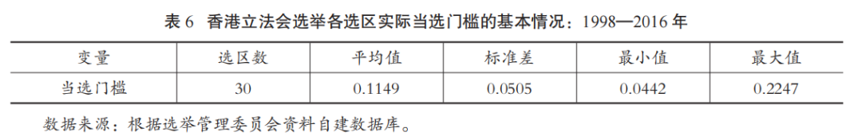
上表显示，在1998年至2016年期间的立法会选举各选区中，以实际回收的有效票数为基础计算，平均最低门槛为11.49%，最低当选门槛为4.42%，最高当选门槛则为22.47%。一般都认为，在2016年的新界西选区，取走最后一席的何君尧，其获得的35657张选票只占有效票数的5.91%，差一点就跌过香港立法会选举的补助底线。但是，如果详细考察1998年以来的历次立法会选举结果，会发现最低门槛是2004年立法会选举中香港岛的蔡素玉，排在马力之后当选，其实际的门槛只有15643张选票，只占全部有效票的4.42%。只不过其整张名单超过了5%的得票，而且当时还没有实行选举补贴制度，才不至于出现无法获得补助的问题。而如果在极端情况下跌过3%，香港将有可能出现选举保证金被没收而当选为立法会议员的现象。

1
五、选区划分与席位分配的深层问题

基于香港现有选区划分和席位分配方式的问题，已经有比较敏感的评论人士以评论编辑室的名义，提出了一种新的方案。首先是将北区、元朗和大埔区划为新界北选区。如果这样划分，则香港立法会选举的地方选区将分为六区：新界北（6席）、新界东（5席）、新界西（7席）、香港岛（6席）、九龙西（6席）、九龙东（5席）。二是将本属于新界西的南丫岛及蒲台划入香港岛，现属大埔区的西贡北留在新界东，会令选区划分更加合理。但是，论者同时也指出，一旦新界两个选区划分新选区，势必将不利于两个选区各有两个议席的民建联，因此会成为改革选举制度的最大阻力。

如前文所述，在有关香港立法会选举的选区划分与席位分配问题上，这一观点并不新鲜。从2000年开始，就已经有一些关心香港立法会选举中的选区划分和席位分配问题的人士在不断提出这一问题。香港选举管理委员会的官员同样对这一问题有深刻的体会。从理论上讲，当然可以通过选区数量和分配模式的改变而逐步缓解香港立法会选举在选区划分和席位分配上的基本问题。选举管理委员会此前做的多项测试已经表明，确实可以找到一些比目前的选区划分更加公平的办法。但是，香港立法会选举目前面临两个难以突破的法律障碍：一是立法会条例规定的五大选区；二是选举管理条例设定的不超过15%的上下限。而为了不违背这两条原则，香港选举管理委员会实际上已经不完全按照基数法来分配各选区的席位。香港有关参与方可能还没有注意到的是，香港立法会选举目前遇到的问题，只不过是选区划分和席位分配问题中的冰山一角。

实际上，香港立法会选举中的选区划分和席位分配规则，所依据的汉密尔顿标准，在美国的实践中一开始就碰到了2000年和2020年遇到的问题，即人口增长反而导致席位减少；按照除数分配的席位被无端减少。正是在发现了以除数加余数为标准的汉密尔顿法的问题之后，汉密尔顿的政敌杰斐逊提出了另外一套替代方案。在这套方案中，首先还是用总人口除以总席位作为配额。在用各州人口数除以基数不能一次性用商的整数分配完毕席位时，则通过试错的方式逐渐将除数缩小（D-d，D原有除数，d为调整数），直至能够一次性用商的整数将所有席位分配完毕。由于杰斐逊的方案可以一性将席位分配完毕，而且满足了当时的法律要求的每一众议员的人口数不低于30000的标准，时任总统华盛顿否决了汉密尔顿方案而采用了杰斐逊方案。从1792年开始，一直到1842年，美国国会众议院都是用杰斐逊法分配席位。

一些政治家在19世纪30年代发现，杰斐逊法在实践中会经常偏向大州，其原因在于这种方法在一次性整除时完全舍弃小数而只取小数前面的整数。为了校正杰斐逊法的这一偏向，亚当斯（John Quincy Adams）在1830年的人口普查后又提出了另一种方法。这种方法与杰斐逊法唯一的不同是，在最后决定席位分配时，不是取小数前面的整数，而是将凡是有小数的情况全部增加一席（例如，某州的商数如果为8.3，杰斐逊法取8，亚当斯法则取9）。但是由于原理与杰斐逊法完全相反的亚当斯法又明显偏向于小州，同样会带来新的不均衡问题。

鉴于这种情况，韦伯斯特（Daniel Webster）提出了一种就近取整的方法（类似于四舍五入）来调和杰斐逊法和亚当斯法。虽然美国国会在1842年之后采用了韦伯斯特法，但随后又有人发现，这种方法同样偏向于小州。因此，从19世纪50年代开始，美国国会众议院的席位分配方法又回到了最初的汉密尔顿法。3随后遇到的意外现象是，随着美国的总体人口和州的数量的增长，在根据人口变化调整各州的众议员席位时，出现了阿拉巴马悖论（Alabama Paradox）：阿拉巴马州的众议员席位随着人口的增长反而变少了。1911年至1930年期间，美国又回头使用韦伯斯特法。同时，为了减少人口和议席的双向变动引起的不必要的波动，美国国会众议院于1912年将席位固定为435个，同时规定每个州至少要有一个议席，剩余的席位则按照各州人口比例分配。

从1941年开始，美国国会众议院又开始采用一种“平等比例法”（equal proportions）或希尔法（method of Joseph Hill）来分配每州一席之外的剩余席位。这种以几何平均数为基础的计算方法可以表示为：假设有三个州分配21个席位，人口分别为7270000，1230000，2220000，先用500000作为除数，则结果分别为14.54，2.46和4.44。则A州的邻近几何平均数sqrt(14*15)=14.491<14.54，因此A州应得15席；B州的邻近几何平均数sqrt(2*3)=2.449<2.46，B州的应得席位为3。但是由于（15+3+4）>21，席位不够分配，因此必须调整除数。当除数为502000时，则三个州的商数分别为14.482、2.45、4.422。由于只有B州的商数2.45大于其邻近几何平均数2.449，因此只需要将B进位，最后的分配结果为14:3:4。在1941年之后，美国国会众议院一直沿用这种方法分配席位。

六、结论与讨论

从本文的讨论中可以得出的基本结论是，香港的选区划分和席位分配的基本原理是以汉密尔顿法为基础的基数法。但是在实施的过程中出现的一个基本的矛盾在于，本来有利于大选区的汉密尔顿法，在香港出现了不利于大选区的局面。其背后的原因在于，本来有利于大选区的汉密尔顿法在香港受到了选区名额上下限和15%偏差比的约束，使得选举管理委员会无法突破这一困境。

在实践中，要在当前进行合理的席位分配和选区划分，首要需解决的问题就是新界西的问题。如果仍然坚持比例代表制，根据人口原理，新界西至少应该分配到10个席位。但是根据目前的《基本法》附件二、《立法会条例》和《选举管理条例》的规定，每个选区不超过9个席位的上限不能突破。而且选举管理委员会所实行的上下限不超过15%的条件也没有突破。而如果香港的人口变动趋势导致在2024年之前突破上下限15%的标准时，重划选区将不可避免。

因此，如果要维持现有五大选区和15%的上下限，汉密尔顿法就不是一种理想的方法。相对而言，韦伯斯特法会比汉密尔顿法更能缓解当前面临的矛盾。除了以汉密尔顿法和韦伯斯特法为代表的除数法外，当代世界各国采用的其他替代方法包括如下几种：一是除保留一定数量的席位在全地区范围内分配外，其他席位完全按照比例分配；二是完全按照人口比例划分选区；三是将全国或全区划分为一个选区。

前文已经提及，对于香港立法会地方选区选举制度的改革，目前存在的观点总体上可以分为四类。本文首先要指出的是，在地区一级的选举制度中，当代世界鲜有国家在某一特定地区实行纯粹的比例代表制。其次要强调的是，在地区一级的代议机构中实行两院制的比例也并不高。再次需要明确的是，香港地方选区选举制度的改革必须要结合功能界别制的改革方向。

如果我们在概率上先排除纯粹比例代表制和两院制这两种极端情况，香港立法会地方选区选举制度的改革就可以缩小为相对多数制与混合制的选择。无论采用哪一种制度，香港立法会选举中的地方选区的选区划分都必须要重新考虑席位分配公式、人口变动趋势、选区席位区间和偏差比例大小这四者之间的相互关系。
[责任编辑 张沐阳]

《港澳研究》编辑部邮箱：hkmjournal@126.com


